Один раз я сидел, сидел и ни с того ни с сего вдруг такое надумал, что даже сам удивился. Я надумал, что вот как хорошо было бы, если бы все вокруг на свете было устроено наоборот. Ну вот, например, чтобы дети были во всех делах главные и взрослые должны были бы их во всем, во всем слушаться. В общем, чтобы взрослые были как дети, а дети как взрослые. Вот это было бы замечательно, очень было бы интересно.
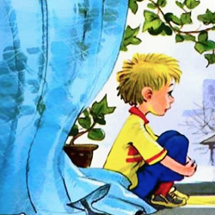
Во-первых, я представляю себе, как бы маме «понравилась» такая история, что я хожу и командую ею как хочу, да и папе небось тоже бы «понравилось», а о бабушке и говорить нечего. Что и говорить, я все бы им припомнил! Например, вот мама сидела бы за обедом, а я бы ей сказал:
«Ты почему это завела моду без хлеба есть? Вот еще новости! Ты погляди на себя в зеркало, на кого ты похожа? Вылитый Кощей! Ешь сейчас же, тебе говорят! — И она бы стала есть, опустив голову, а я бы только подавал команду: — Быстрее! Не держи за щекой! Опять задумалась? Все решаешь мировые проблемы? Жуй как следует! И не раскачивайся на стуле!»
И тут вошел бы папа после работы, и не успел бы он даже раздеться, а я бы уже закричал:
«Ага, явился! Вечно тебя надо ждать! Мой руки сейчас же! Как следует, как следует мой, нечего грязь размазывать. После тебя на полотенце страшно смотреть. Щеткой три и не жалей мыла. Ну-ка, покажи ногти! Это ужас, а не ногти. Это просто когти! Где ножницы? Не дергайся! Ни с каким мясом я не режу, а стригу очень осторожно. Не хлюпай носом, ты не девчонка... Вот так. Теперь садись к столу».
Он бы сел и потихоньку сказал маме:
«Ну как поживаешь?»
А она бы сказала тоже тихонько:
«Ничего, спасибо!»
А я бы немедленно:
«Разговорчики за столом! Когда я ем, то глух и нем! Запомните это на всю жизнь. Золотое правило! Папа! Положи сейчас же газету, наказание ты мое!»
И они сидели бы у меня как шелковые, а уж когда бы пришла бабушка, я бы прищурился, всплеснул руками и заголосил:
«Папа! Мама! Полюбуйтесь-ка на нашу бабуленьку! Каков вид! Грудь распахнута, шапка на затылке! Щеки красные, вся шея мокрая! Хороша, нечего сказать. Признавайся, опять в хоккей гоняла! А это что за грязная палка? Ты зачем ее в дом приволокла? Что? Это клюшка! Убери ее сейчас же с моих глаз — на черный ход!»
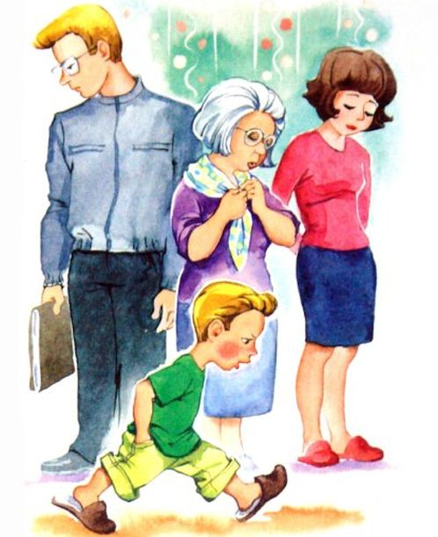
Тут я бы прошелся по комнате и сказал бы им всем троим:
«После обеда все садитесь за уроки, а я в кино пойду!»
Конечно, они бы сейчас же заныли и захныкали:
«И мы с тобой! И мы тоже хотим в кино!»
А я бы им:
«Нечего, нечего! Вчера ходили на день рождения, в воскресенье я вас в цирк водил! Ишь! Понравилось развлекаться каждый день. Дома сидите! Нате вам вот тридцать копеек на мороженое, и все!»
Тогда бы бабушка взмолилась:
«Возьми хоть меня-то! Ведь каждый ребенок может провести с собой одного взрослого бесплатно!»
Но я бы увильнул, я сказал бы:
«А на эту картину людям после семидесяти лет вход воспрещен. Сиди дома, гулена!»
И я бы прошелся мимо них, нарочно громко постукивая каблуками, как будто я не замечаю, что у них у всех глаза мокрые, и я бы стал одеваться, и долго вертелся бы перед зеркалом, и напевал бы, и они от этого еще хуже бы мучились, а я бы приоткрыл дверь на лестницу и сказал бы...
Но я не успел придумать, что бы я сказал, потому что в это время вошла мама, самая настоящая, живая, и сказала:
— Ты еще сидишь. Ешь сейчас же, посмотри, на кого ты похож? Вылитый Кощей!

